长春外国语学校2018-2019学年第一学期期中考试初三年级
化学试卷
可能用到的相对原子质量: C-12 O-16 H-1 Cl-35.5 K-39 Mn-55
一、选择题（每小题只有一个答案，每小题1分，共10分）
1.下列变化中有一种与其他三种不同，这种变化是（ ）
A. 对玻璃片呼气 B. 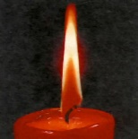蜡烛燃烧
C. 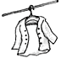湿衣晾干 D. 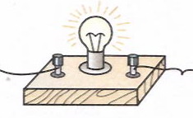灯泡通电发光
2.下列物质中，属于纯净物的是 （ ）
A. 橙汁饮料 B. 五氧化二磷 C. 空气 D. 稀硫酸
3.下图所示的实验操作中，正确的是（ ）
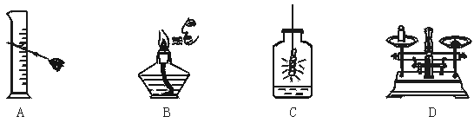
A. A B. B C. C D. D
4.下面有关实验现象的描述中，正确的是
A. 在空气中点燃硫，看到淡蓝色火焰，同时生成二氧化硫
B. 木炭在氧气中燃烧发出红光
C. 磷在空气中燃烧时，产生大量白烟
D. 铁丝在空气中剧烈燃烧，火星四射，生成一种黑色固体
5.下列物质中，锰元素的化合价最高的是
A. MnO₂ B. K₂MnO₄ C. KMnO₄ D. MnCl₂
6.下列化学试剂瓶标签上的化学式书写错误的是
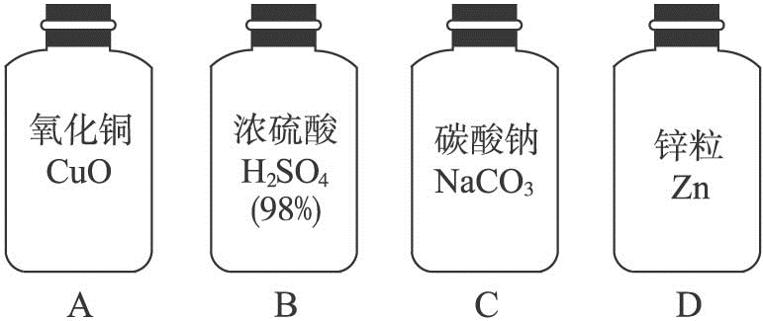
A. A B. B C. C D. D
7.关于葡萄糖（C₆H₁₂O₆）的组成和构成说法正确的是
A. 葡萄糖的相对分子质量是180克
B. 葡萄糖中碳、氢、氧三种元素质量比为1:2:1
C. 葡萄糖中氢元素的质量分数最大
D. 葡萄糖是由碳、氢、氧三种元素组成的
8. 氧气是一种化学性质比较活泼的气体，它可以和许多物质发生化学反应。如：
①S+O₂SO₂
②C+O₂CO₂
③3Fe+2O₂Fe₃O₄
关于上述三个反应的叙述中，不正确的是
A. 都需要点燃 B. 都是非金属跟氧气反应
C. 都属于化合反应 D. 都生成氧化物
9.将18克高锰酸钾加热，当产生1.6克氧气时，固体剩余物是（ ）
A. KMnO₄ MnO₂ B. K₂MnO₄ MnO₂
C. KMnO₄ K₂MnO₄ MnO₂ D. KMnO₄ K₂MnO₄
10.工业用盐亚硝酸钠（NaNO₂）是一种有毒的物质，外观和食盐极其相似。在隔绝空气加强热的条件下会放出一种刺激性气味的气体，该气体可能是（ ）
A. N₂ B. SO₂ C. NH₃ D. NO₂
二、填空题（每空1分，共35分，填空时若有错别字，该空不给分。）
11.用化学用语填空
2个氢原子______2个氧分子_________ 一个钠离子______2个硫酸根离子_______
12.生活中检验软水和硬水的方法是 ___________。
13.金刚石和石墨都是由碳元素组成的单质，但物理性质差异却很大，其根本原因是 ________ ；Na原子和 Na⁺离子都是钠元素，但化学性质差异也很大，其根本原因是 _________ 。
14.用化学式填空。相对分子质量最小的氧化物______空气中体积分数最大的气体单质是_______
15.下面是碳的几种单质的结构示意图，图中小圆圈均代表碳原子．
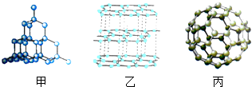
①请写出物质甲的一条用途________．
②物质乙是由________构成的（填具体粒子名称），在一定条件下，物质乙转化为物质甲是________（填“物理”或“化学”）变化．
③物质丙的化学式为______，从其化学式可以获得的信息是_______（写一条）．
16.如图是用木炭还原氧化铜的实验装置图，回答下列问题。
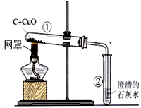
（1）酒精灯加灯网罩的目的__________；
（2）该反应中________有还原性；_______有氧化性。
（3）刚开始预热，试管②中立即产生气泡，但石灰水不变浑浊，原因是________；
（4）继续加热，黑色粉末中出现_______色物质，同时观察到石灰水逐渐变________，请你写出碳粉还原氧化铜的的化学方程式：________；
（5）停止加热前，应先将导管从试管②中撤出，原因是 _________； 并用弹簧夹夹紧橡皮管，待试管①冷却后再把试管里的粉末倒出。原因是________。
17.现提供如下装置，你会选择怎样的发生装置和收集装置来制取二氧化碳呢？
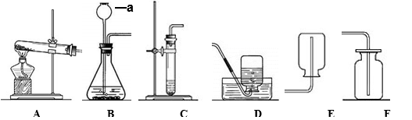
（1）仪器a的名称是______；实验时使用它的优点是________；实验室制取CO₂时，应选择的发生装置是______（填字母，下同）和收集装置是 _____，实验室制取CO₂的原理是用大理石或石灰石和稀盐酸反应，化学反应方程式为_________。
（2）实验室制取CO₂时，不能用浓盐酸，原因是__________。
（3）CO₂验满的方法是 _________ 。
（4）（常温下，硫化氢（H₂S）是一种有臭鸡蛋气味的气体：验室可用硫化亚铁（FeS）固体和稀硫酸反应制得，该反应的方程式为FeS+H₂SO₄=H₂S↑+FeSO₄．实验室制取硫化氢气体应选用的发生装置是 ________（填字母），选择的依据是___________
（5）B装置除了能实验室制取CO₂外，还能用来制取_________气体，制取该气体的化学反应方程式为 __________
（6）制取CO₂时还可选用下列装置中的__________仪器可取得更好的效果。
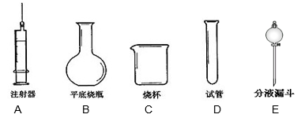
三.计算题。（每空1分，共计5分）
18.加热27.5克氨酸钾和二氧化锰的混合物，完全反应后，称得剩余固休质量为17.9克，回答下列问题：
（1）此反应中二氧化锰起_______作用。
（2）制得氧气的质量是_________。
（3）原固体中氯酸钾的质量是多少克_________？（写出计算过程）

